
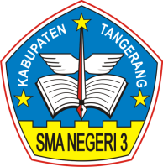
PEMERINTAH PROVINSI BANTEN DINAS PENDIDIKAN DAN KEBUDAYAAN SMA NEGERI 3 KABUPATEN TANGERANG
UNIT PELAKSANA TEKNIS
NPSN : 20603361 Akreditasi "A"
Jl.Raya Curug Km.2 Curug Tangerang 15810 Telp.(021)5980133 Fax.(021)59494076
Website : www.sman3kabupatentangerang.sch.id Email : sman3kabtangerang@yahoo.co.id

TATA TERTIB PESERTA DIDIK SMA NEGERI 3 KABUPATEN TANGERANG

- UMUM

  - Peserta didik yang tidak masuk karena sesuatu hal harus ada pemberitahuan dari orang tuanya secara tertulis
  - Selama jam pelajaran berlangsung peserta didik tidak di perkenankan keluar lingkungan sekolah, kecuali mendapat izin guru piket.
  - Peserta didik tidak boleh pulang sebelum waktunya, kecuali setelah mendapat izin dari guru piket,
  - Tidak dibenarkan peserta didik berada di luar kelas pada saat jam efektif KBM, kecuali karena tugas khusus.
- KHUSUS

  - Kehadiran / masuk sekolah
    - Jam pelajaran / bel masuk dimulai pukul. 07.00 WIB, gerbang sekolah di tutup, dan tidak ada penambahan waktu. Kecuali jika kondisi hujan lebat akan ada kebijakan dari sekolah.
    - Peserta didik diharap sudah tiba di sekolah 10 menit sebelum bel masuk.
    - Peserta didik yang terlambat dicatat oleh guru piket dan dikonfirmasi oleh guru piket kepada orangtua melalui telepon.
    - Peserta didik yang terlambat 3 kali akan dikenakan sanksi dengan memanggil orang tua ke sekolah.
    - Peserta didik yang tidak hadir tanpa keterangan (alfa) 3 kali atau lebih, orang tua akan di panggil oleh sekolah melalui Wali kelas/ BK untuk mencari penyelesaian.
  - Pakaian dan sepatu
Peserta didik wajib memakai pakaian yang sudah ditentukan oleh sekolah, yaitu:
    - Bagi peserta didik putri diwajibkan untuk selalu memakai rok panjang (ploi/rempel 1 depan)

    - Hari Senin dan Selasa, seragam putih abu-abu lengkap dengan atribut sekolah dan kaos kaki putih.
    - Hari Rabu, memakai seragam Pramuka lengkap dengan atributnya (kacu dan kaos kaki hitam).
    - Hari Kamis, baju batik sekolah dengan celana/rok hitam dan kaos kaki putih.
    - Hari Jumat, memakai baju seragam sekolah dan rok panjang/celana hitam serta kaos kaki putih.
    - Hari Sabtu memakai seragam sesuai dengan eskulnya masing-masing.
    - Semua peserta didik wajib memakai sepatu hitam bertali, kaos kaki putih, kaos kaki hitam diatas mata kaki dan tidak dibenarkan memakai sepatu berwarna warni, sepatu militer atau berhak tinggi dan untuk siswi memakai jilbab segiempat dan memakai ciput.
    - Setiap peserta didik harus berpakaian rapi, baju dimasukkan dan sebagainya, seperti ketentuan (Permendikbud Nomor 45 Tahun 2014).
    - Peserta didik putri dilarang:
      - memakai make up
      - perhiasan secara berlebihan
      - cat kuku
      - memakai pakaian dan rok ketat
      - tindik lebih dari satu
    - Peserta didik putra dilarang menggunakan aksesoris (gelang, kalung, anting, tindik)
    - Peserta didik tidak dibenarkan memakai jaket, topi (selain topi sekolah) selama berada di lingkungan sekolah.
    - Peserta didik dilarang memakai baju jangkis, rok mini, celana cutbray, celana/rok model bawah pinggang dan rok rempel, celana model pensil dan bahan dari jeans atau sejenis yang tidak wajar.
    - Peserta didik tidak dibenarkan mengenakan pakaian (topi, jaket, sepatu, tas yang terkesan kotor, lusuh, sobek, penuh coretan).
    - Rambut
      - Peserta didik putra rambut pendek, rapih dengan model 4,3,2.
      - Peserta didik putri yang berambut panjang, diikat rapih.
      - Tidak dibenarkan mewarnai rambut.
    - KBM (Kegiatan Belajar Mengajar)
      - Peserta didik wajib mematuhi dan mengikuti semua pelajaran.
      - Setelah tanda masuk (bel) dibunyikan peserta didik harus sudah masuk kelas.

      - Ketua kelas/wakil ketua kelas harus melapor kepada guru piket, bila setelah 15 menit guru yang seharusnya mengajar belum masuk kelas.
      - Kelas harus sudah rapi sebelum jam pertama dimulai dan selama KBM berlangsung.
      - Peserta didik wajib menjaga keamanan, kebersihan, ketertiban dan kekeluargaan.
      - Peserta didik dilarang mencoret-coret bangku, meja, tembok dan fasilitas sekolah lainnya.
      - Peserta didik wajib melengkapi dan memelihara peralatan kelas.
    - Norma pergaulan
Dalam bersikap dan berperilaku setiap peserta didik wajib taat pada norma yang berlaku (agama, hukum, susila dan tata krama).

    - Parkir
      - Karena terbatas lahan, parkir dipergunakan bagi peserta didik yang datang lebih dulu, setelah kuota terpenuhi peserta didik parkir di luar lingkungan sekolah yang dikelola oleh warga.
      - Peserta didik yang belum memiliki SIM dianjurkan tidak membawa kendaraan bermotor ke sekolah.
      - Peserta didik tidak dibenarkan membawa kendaraan roda empat (mobil) ke sekolah.
      - Peserta didik yang membawa motor wajib menjaga keamanan kendaraan serta kelengkapannya (helm, jaket, dll).
      - Sekolah akan berusaha optimal untuk menjaga keamanan kendaraan di lingkungan sekolah, namun sekolah tidak bertanggung jawab atas kehilangan/ kerusakan motor beserta kelengkapannya.
      - Peserta didik menyimpan/memarkir kendaraannya dengan tertib dan rapih sesuai tempat yang telah disediakan.

- LAIN-LAIN

  - Peserta didik dilarang merokok atau membawa rokok di lingkungan sekolah atau diluar lingkungan sekolah saat mengenakan seragam sekolah atau saat sedang melakukan kegiatan yang berhubungan dengan kegiatan sekolah.
  - Peserta didik dilarang membawa/meminum minuman keras atau obat terlarang (NARKOBA) di dalam dan di luar lingkungan sekolah, bagi yang melanggar sanksi dikeluarkan dari sekolah.
  - Peserta didik dilarang membawa gambar/video yang berbau pornografi.
  - Peserta didik dilarang berbuat sesuatu yang mengganggu ketertiban sekolah/umum.

  - Peserta didik dilarang membawa senjata tajam, senjata api, petasan, dan benda-benda lain yang membahayakan keselamatan diri dan orang lain.
  - Peserta didik dilarang melakukan perbuatan kriminal, penganiayaan, pemalakan, tawuran, berkelahi, asusila, lompat pagar, menipu, dan perbuatan tercela lainnya.
  - Seluruh peserta didik wajib hormat dan sopan kepada seluruh keluarga besar SMA Negeri 3 Kabupaten Tangerang.
  - Peserta didik yang membawa HP, jika kehilangan di luar tanggung jawab sekolah. Dan pada saat KBM berlangsung HP harus dimatikan, jika melanggar aturan akan disita oleh sekolah.
  - Kebersihan dan keindahan ruang kelas menjadi tanggung jawab penuh peserta didik yang bersangkutan. Apabila tembok ruang kelas, luar kelas, meja, kursi, papan tulis kotor akibat ulah peserta didik maka peserta didik yang bersangkutan berkewajiban membersihkan atau mengecat kembali seperti semula.
  - Setiap peserta didik wajib menjaga kebersihan dan keindahan lingkungan sekolah dengan tidak membuang sampah sembarangan dan melakukan corat-coret disembarangan tempat.
  - Setiap peserta didik wajib menjaga nama baik sekolah.

- SANKSI-SANKSI

Apabila terjadi pelanggaran tata tertib maka akan diberikan sanksi berupa:
  - Teguran : Langsung disampaikan kepada peserta didik yang bersangkutan
  - Peringatan : Disampaikan kepada peserta didik sepengetahuan orang tua/wali (membuat perjanjian)
  - Skorsing/ tidak boleh masuk sekolah atau dianggap alfa.
  - Peserta didik dikembalikan kepada orang tua tanpa musyawarah dengan orang tua/ wali.

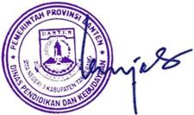
Kabupaten Tangerang, Juli 2025 Kepala

Lewiyanti Sekrenitiyanah, M.Pd Pembina Utama Madya /IV.c NIP. 19741220 200801 2 005

SALINAN
LAMPIRAN II PERATURAN MENTERI PENDIDIKAN DAN KEBUDAYAAN REPUBLIK INDONESIA NOMOR 45 TAHUN 2014 TENTANG PAKAIAN SERAGAM SEKOLAH BAGI PESERTA DIDIK PADA JENJANG PENDIDIKAN DASAR DAN MENENGAH MODEL PAKAIAN SERAGAM NASIONAL
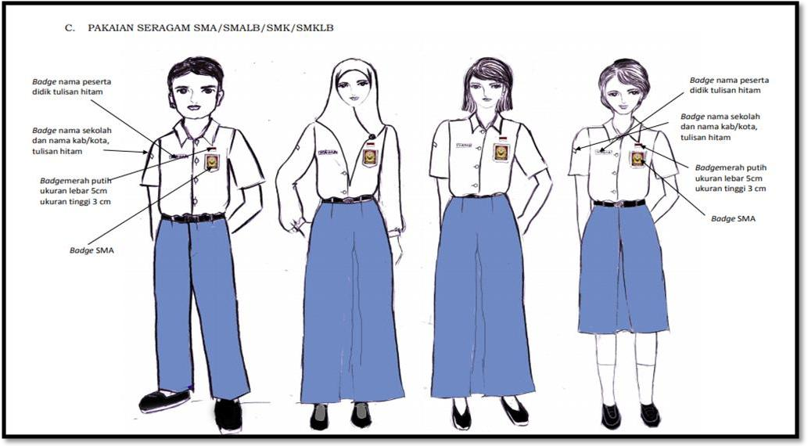

SALINAN

SERAGAM PUTIH ABU-ABU
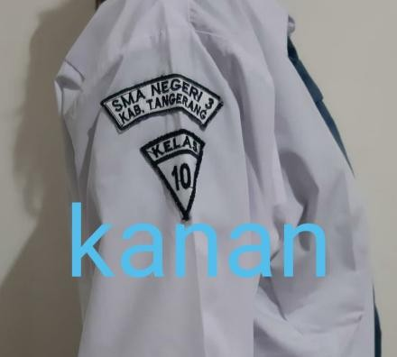
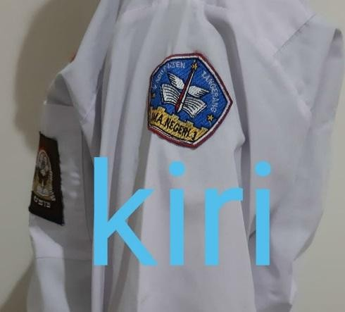

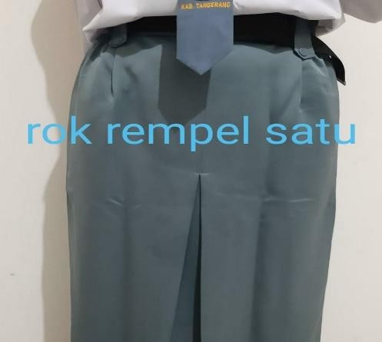
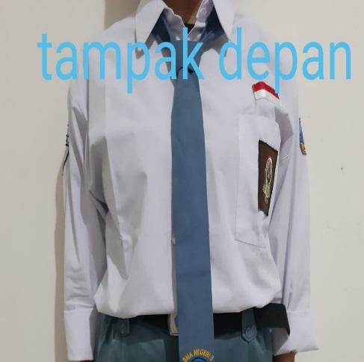

SERAGAM PRAMUKA

